附件1：
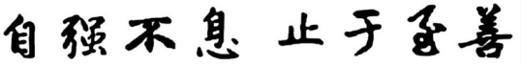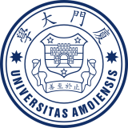

厦门大学-中国矿业大学教学能力提升专题研修班

培 训 方 案

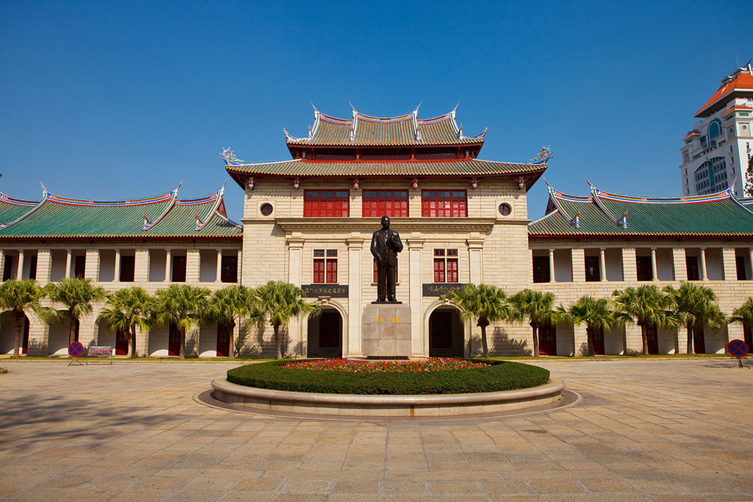

厦门大学国家级教师教学发展示范中心

一、培训机构简介
厦门大学教师发展中心于2011年5月成立，为学校直属机构。2012年8月被确立为国家级教师教学发展示范中心，2013年又被教育部评为全国7个教师发展中心建设示范项目单位之一，2014年10月厦门大学成为东亚唯一一所入选联合国科教文组织“高等教育内部质量保障优秀原则和创新实践项目”（简称IQA项目）的大学，教师发展中心是该项目的主要承担者，也是首个“全国高等教育质量监测评估研究基地”的牵头单位及厦门大学-麦可思联合建立的“中国高等教育数据中心”的负责机构。
中心立足打造“中国高等教育升级版”的目标，积极借鉴引进国际先进教育理念和教育教学管理经验，激发教师成长潜能，以提高青年教师专业发展能力为核心，建设教师成长之家，促进教学提升发展，追求卓越的大学教学文化。中心以服务为宗旨，整合“985”综合性大学多学科优势、尤其是厦门大学高等教育领域的领先优势与国家级、省级教学名师等资源，形成行之有效、强有力的教师培训力量，除开展本校教师培训、教学咨询服务、教学改革研究、教学质量评估、优质教学资源提供及区域服务与国际交流合作等工作外，亦开展对外高等学校教师培训，以发挥国家级示范中心的示范与辐射作用意在“建设教师成长之家，促进教学提升发展，追求卓越教学文化”。
厦门大学副校长、高等教育专家邬大光教授为中心主任，文史学家、教学名师朱水涌教授为中心常务副主任，高等教育学家、全国教书育人楷模、厦门大学资深教授潘懋元先生为中心顾问。
二、培训目标
传播现代高等教育的先进理念与方法，有效地提升高校教学管理者的专业发展能力与整体素质，创新人才培养模式与教学方法方式，提高教学质量与人才培养水平，支持兄弟高校的教师教学发展工作。
三、培训方案
培训方案分三个部分：（一）高等教育发展趋势；（二）教学改革创新与质量保障；（三）综合素质提升。（三部分的具体课程见下面表格）各受训学校、单位可根据自己的需求与要解决的问题选择受训的内容、课程与时间。课程采取专题报告、互动对话与研讨的方式进行，旨在富有实效地解决高校教师成长与教学上的现实问题。
具体方案如下：
研修时间：
日期：2017年7月5日报到，7月6 -10日培训
上午8:30-- 11:30, 下午 3:00 -- 6:00；课间茶歇休息15分钟。

课程设置：
主题 | 内容 | 主讲人
高等教育发展趋势 | 大学管理中的科学与常识 | 厦门大学副校长  邬大光 教授
高等教育发展趋势 | 现代大学的教学理念与方法 | 教育研究院副院长  别敦荣 教授
教学  改革创新  与  质量保障 | 现代教育信息化趋势  与厦大人才培养体系 | 教务处处长  计国君 教授
教学  改革创新  与  质量保障 | 高校创新创业教育改革 | 现代教育技术与实践训练中心主任  教务处副处长 谢火木
教学  改革创新  与  质量保障 | 高校教学管理的基本矛盾  与实践创新 | 研究生院培养办副主任  薛成龙 博士
教学  改革创新  与  质量保障 | 专业建设与专业认证 | 闽江学者特聘教授  科技处处长 谭忠 教授
教学  改革创新  与  质量保障 | 翻转课堂与高校教学创新 | 教务处副处长  教育研究院 郭建鹏 副教授
教学  改革创新  与  质量保障 | 教学改革与课程设置 | 化学化工学院副院长  朱亚先 教授
综合素质提升 | 传统文化中的管理思想 | 中央电视台百家讲坛主讲人  管理学院 人文学院 傅小凡 教授
综合素质提升 | 人的设计——  中西文化的一个比较 | 教师发展中心常务副主任  朱水涌 教授

专家名录
1.邬大光
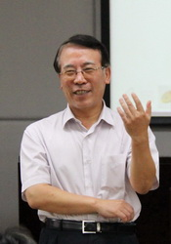 厦门大学副校长，教育研究院教授，博士生导师，教育学博士，厦门大学国家级教师教学发展中心主任，中国高等教育学会副会长，教育部社会科学委员会委员，全国高等教育研究机构协作组组长，厦门大学学术委员会委员。研究领域为高等教育基本理论、高等教育管理、比较高等教育。1994年10月至1995年11月赴香港大学作高级访问学者，1995年10月至1996年5月赴英国利物浦大学作高级访问学者，2002年10月至2003年7月赴加利福尼亚大学（伯克利分校）作富布莱特学者。独撰、主编、译著、合著、参编著作10余本，在国内外学术刊物发表学术论文近百篇，主持和承担国家级、省部级研究课题多项。
2.朱水涌
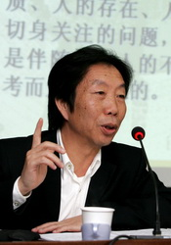本名朱水永。厦门大学人文学院教授、博士生导师，曾任厦大人文学院副院长、厦门市作家协会副主席，现为厦门大学国家级教师教学发展示范中心常务副主任，中国比较文学学会、中国当代文学学会、中国新文学学会理事，福建省比较文学学会会长，教育部本科教学工作合格评估专家成员。主持承担4项国家社会科学基金研究项目及多项福建省、教育部社会科学研究与教改研究项目。出版专著《文化冲突与文学嬗变》、《世界文学格局中的中国小说》、《世纪之交的中国文学》、《叙事与对话》等12部，在核心期刊上发表学术论文200多篇。教学研究中坚持文学创作，发表众多散文，创作数十部电视作品，多次获中国电视奖、福建省社科优秀成果奖、福建省高等教育教学成果奖和中国当代文学研究优秀成果奖。
3.计国君
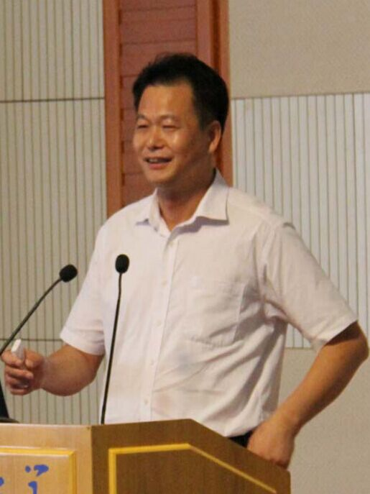 厦门大学教授、博士生导师、厦门大学教务处处长。兼任中国教育科研网专家组成员、福建省教育厅教育科研计算机网建设专家组组长、教育部高校图书情报工作委员会成员、教育部中国教育科研网福建主节点中心主任、教育部高校教育信息化分会常务理事、担任数个国际学术刊物编委及国际会议的执行主席或副主席，国家自然科学基金及教育部社会科学基金项目评审专家。研究方向为管理科学、技术经济、供应链管理、信息管理、系统工程、物流优化。国内外刊物上发表学术论文240多篇，被SCI、EI等收录100多篇，出版著作5部，主持或参与完成省级以上科研课题20多项，获省部级以上奖励5项。2007年入选世界名人录“Who's Who”10th Anniversary (2008-2009) Edition of Who's Who in Science and Engineering。
4.别敦荣
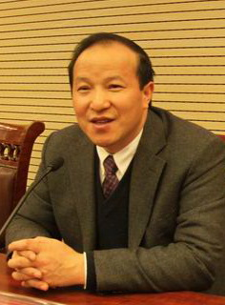厦门大学教育研究院副院长、教授、博士生导师，教育学博士，国家重点研究基地厦门大学高等教育发展研究中心主任，中国高教学会院校研究会副理事长、中国高教学会高等教育管理研究会常务理事、中国高教学会高等教育评估研究会常务理事、中国高教学会高等教育学专业委员会常务理事、中国学位与研究生教育学会学术委员会委员、全国高等学校教学研究会理事。主要从事高等教育原理、高等教育管理、大学战略与规划、高校教学与评估研究。独撰、主编、译著、合著、参编著作30余本，在国内外学术刊物发表学术论文200多篇，主持和承担国家级、省部级研究课题多项。

5.谭忠
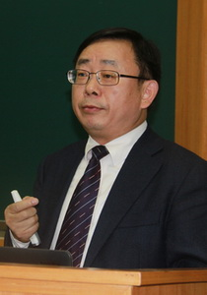 厦门大学科技处处长、数学科学学院教授、博士生导师，“闽江学者”特聘教授。现任厦门大学数学科学学院党委副书记、厦门大学研究生院副院长。福建省应用数学重点学科带头人、首届厦门大学新世纪优秀人才；2007年被厦门市政府确定为厦门市重点人才；2008年被中国科协确立为高层次人才首批入库专家。自2003年以来指导数学建模获一项全国特等奖和十多个全国一等奖，数十项全国二等奖和省级一等奖，曾获福建省优秀教学成果二等奖,且主持国家精品课程《数学建模》；目前正参加一项国家自然科学基金重点项目和主持985项目多项，曾主持多项国家自然科学基金面上项目和天元基金多项，多次组织和参加国内外学术会议，多次应邀访问香港中文大学数学科学研究所、香港城市大学数学系以及中科院和国内外重点高校数学系所。
6. 傅小凡
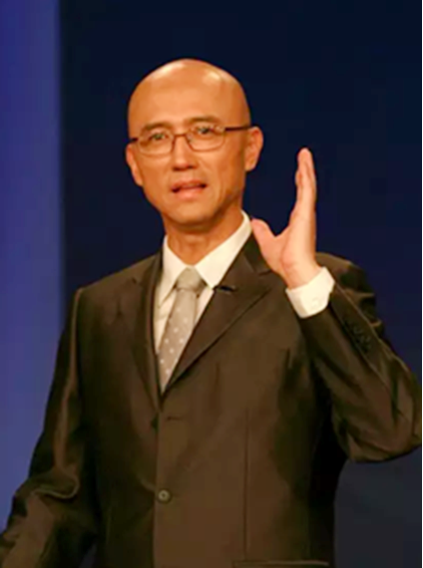 厦门大学管理学院MBA中心、人文学院哲学系教授，博士生导师。主要担任中国哲学、伦理学、美学、中国文化、商业伦理与企业社会责任、国学与管理、中国管理哲学等课程的教学工作。近年来出版《晚明自我观研究》、《东方微笑——佛教造像艺术的美学意义》、《社会转型与道德重建》、《宋明道学新论》、《三国政治哲学初探》、《神话溯源》、《李贽哲学研究》、《闽南理学的源流与发展》、《朱子与闽学》、《自强不息，厚德载物——中华民族精神概论》等专著，在国内外专业期刊上发表学术论文50多篇。2014年2月17日—4月17日在中央电视台《百家讲坛》栏目主讲系列节目《大明悲歌——崇祯那些年》。2015年6月13日—7月10日在《百家讲坛》栏目主讲系列节目《大明疑案》。2015年10月22日—25日主讲系列节目《走近朱熹》，全国反响热烈。
7. 朱亚先
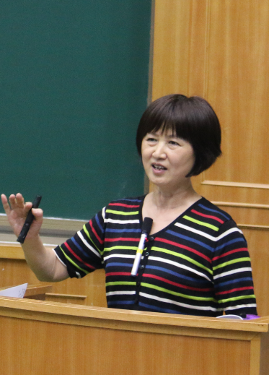
厦门大学化学化工学院副院长，获得教育部“发挥学科优势，培养创新型人才”国家教学成果一等奖、福建省教学成果特等奖，第五完成人；2001年教育部“高素质化学人才培养的实践教学建设”，国家教学成果二等奖、福建省教学成果一等奖，第三完成人；2005年省教育厅“化学学科立体化网络教学平台建设”，福建省教学成果二等奖，第一完成人；2005年“外加磁场效应及混合有序介质对分子发光行为的影响”，福建省科技进步三等奖，第四完成人； 2000年福建省“三育人”先进个人； 2004年4月获厦门大学“清源奖”（教学类） ；2007年厦门大学“自强奖”。

8. 谢火木
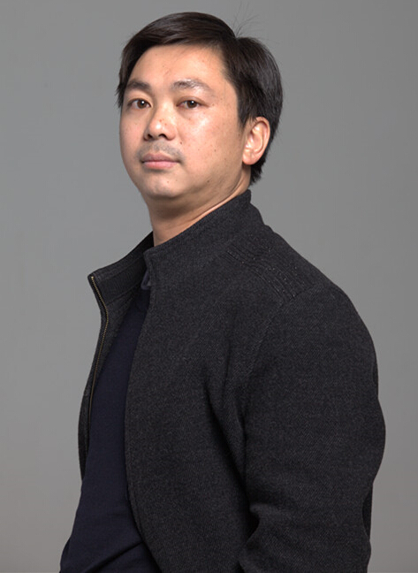 厦门大学现代教育技术与实践训练中心主任兼教务处副处长，福建省高等学校教育技术研究会副理事长、福建省高等学校实验室研究会副理事长。曾任厦门大学漳州校区教务办主任、仰恩大学副校长，2009年、2010年借调教育部高等教育司工作。作为主要成果完成人之一的《三学期的十年探索》获2014年第七届国家级教学成果二等奖，《打造“科创竞赛两平台探索人才培养新模式》获2014年福建省教学成果二等奖。在《中国大学教学》、《实验室研究与探索》等期刊上发表十余篇学术与管理论文。目前主持《基于现代教育技术的教育教学改革研究与实践》等多项福建省和厦门大学教学改革课题。2015年获全国高等学校创业教育工作先进个人。

9. 郭建鹏
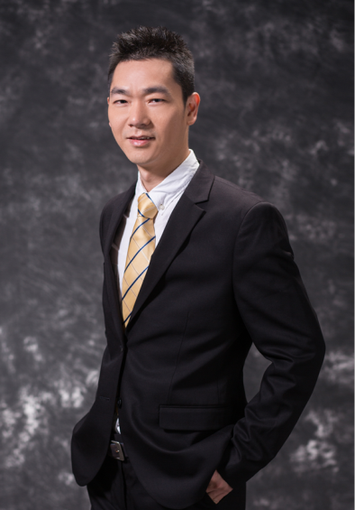 厦门大学教育研究院教育心理研究所所长，副教授，硕士生导师，“福建省杰出青年科研人才培育计划”入选者。主要从事课程教学论和教育心理学研究，通过实证研究探讨学习的规律及教学方法的改进，以及把大数据、信息技术与慕课、翻转课堂教学、混合教学结合起来，实现教学创新，提高教学效果。在Educational Psychology Review、Journal of Learning Disabilities、《教育研究》、《心理学报》等国内外权威刊物上发表论文30余篇。主持国家社会科学基金、全国教育科学规划重点课题、福建省社会科学规划项目等多项国家级、部省级课题，获得福建省第十一届社会科学优秀成果奖、厦门大学教育研究院“懋元奖”等多项省市级、校级奖项。担任Instructional Science、British Journal of Educational Psychology等多个国际著名SSCI刊物的审稿人，中国教育学会教学论专业委员会理事、美国心理协会(APA)、美国教育研究协会(AERA)等多个专业学术组织会员。

10.薛成龙
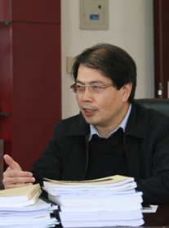厦门大学研究生院培养办公室副主任，毕业于厦门大学教育研究院，长期从事高等学校教学管理工作，先后任教务处教学科副科长、科长、教务处副处长等职务，参与“中国高等教育质量报告”、“高等教育第三方评估”以及教育部社科重大攻关项目“本科教育质量研究”等多项课题研究，发表十多篇学术论文，曾获得2014年国家级教学成果奖二等奖一项（排名第4）、福建省教学成果特等奖一项(排名第4)，一等奖一项（排名第4）和二等奖一项（排名第3）。

